SISTEMA DE INFORMACIOIN PAR AREGISTRO Y TRMITE DE LA REPARACIÓN DE LAS VÍCTIMAS DE DESPOJO DE TIERRAS

INGRID NATALIA CASTILLO GABRIEL NUPIA

JOSE DAVID RODRIGUEZ

DESARROLLO DE APLICACIONES WEB

Docente: Ing. Wilson Eduardo Soto Forero

UNIVERSIDAD POLITECNICO GRANCOLOMBIANO

FACULTAD DE INGENIERIA DE SISTEMAS BOGOTÁ D.C.

2022

DESCRIPCION DE LA PROBLEMÁTICA

Se indaga que las víctimas del conflicto armado no tienen un medio alternativo en el cual puedan asignar su información como medio de conocimiento para que el gobierno sustente una forma de solución a temas del conflicto armado, principalmente en Colombia los métodos para realizar una asignación de un caso a familias u personas en estas condiciones se debe realizar a través de entidades o medios telefónicos, muchas plataformas de la actualidad solo cuentan con información para el consumidor pero no se estructura una solución la cual beneficie a las personas de poder registrar sus casos ocurridos con temas del conflicto armado.

Directamente el problema principal se da al no encontrar un canal en cual sea más eficiente y fácil para las personas que sufrieron de estas situaciones, al no encontrarse un modelo óptimo de solución se plantea estructurar un entorno en donde el usuario pueda realizar su registro completo de lo sucedido en su caso, en el cual pueda tener libertad completa en la descripción de aquella información teniendo en cuentas la importancia de la veracidad de los datos de la persona como lo puede ser su documento de identidad, fecha de nacimiento entre otros requerimientos que se pueden dar y almacenar en una base de datos que el gobierno podría consultar para darle un trato más directo al caso de la persona sin necesidad de largos plazos de tiempo ni de gastos de otro tipo.

JUSTIFICACION DE LA APLICACIÓN

Se denomina que la aplicación requerida es algo que puede tener altas expectativas de solución ante la problemática, ya que se plantea un desarrollo eficaz que puede solventar requerimientos por parte de las entidades y de los clientes, proponiendo un modelo de negocio el cual sea factible para todos los intermediarios en este caso en gobierno, agilizando procesos tediosos y lentos y complicados para ambas partes /usuario, Trabajador) inicialmente se da una solución que esta aplicada a la realidad con los medios tecnológicos los cuales brindan un amplio campo de soluciones agiles para las personas, con eso se hace un planteamiento al problema que se ejerce con las recolección de datos a las personas que han sufrido de estos acontecimientos. con un medio tecnológico, se brinda establecer una ruta directa entre la parte solicitantes(usuario) y la parte directa a tratar(trabajador) por medio de canales y plataformas para la agilización de un proceso de grandes cantidades de requerimientos para su aplicación

REQUISITOS DE LA SOLUCION

Principalmente uno de los requerimientos es gestionar exactamente cuál será el producto final, el cual sea lo esperado para la problemática planteada, contando con las funcionalidades y requerimientos solicitados se puede empezar con una gestión directa de los requerimientos de implementación.

Se da como herramientas principales metodologías de aplicación a proyectos de este tipo como lo es la metodología SCRUM, ya que esta tiene uno de los métodos más efectivos para solucionar problemáticas arraigadas a temas de información o solicitud de la misma, se utilizara un equipo de trabajo en cual tendrá la capacidad de análisis y construcción precisa para el levantamiento de los requerimientos solicitados, Equipos y herramientas ofimáticas para la construcción del proyecto, lenguajes de programación basados en Backend y Frontend para una solución precisa en entornos web con facilidad de accesos para los usuarios solicitantes.

SISTEMA DE INFORMACION

Sistema de información que registrará toda la información de las víctimas de despojos de tierras para su respectiva restitución en el cual las personas afectadas en la cual se podrá registrar, actualizar, verificar información necesaria para el proceso de restitución.

Esta información será recolectada desde las alcaldías locales y municipales, los testimonios de familiares y conocidos, datos de servicios públicos donde la persona habitaba en el momento de su desalojo y desplazamiento forzado, información financiera de ser necesaria sobre los gastos generados por la pérdida de sus predios, parcelas o ranchos.

El usuario recibirá información la cual podrá consultar asociando uno correo o por medio de mensaje de texto en su celular donde pueda validar el estado de su proceso y las fechas de actualización de información.

HERRAMIETNAS SELECCIONADAS

* Backend: Sprintboot 2.4
* Frontend: Angular 12.1.4
* Base de datos: SQL versión 15

REQUERIMIENTOS

|  |  |
| --- | --- |
| Como | Usuario |
| Quiero | Los casos de conflicto se diligencien y queden registrados por los  afectados |
| Para | Llevar control de los casos |

|  |  |
| --- | --- |
| Como | Consumidor |
| Quiero | Que se pueda consultar y calcular la cantidad de casis de conflicto  armado |
| Para | Dar un balance coherente con la problemática |

|  |  |
| --- | --- |
| Como | Registrar |
| Quiero | Las personas afectadas pueden registrarse y llevar un proceso de la  afectación |
| Para | Llevar el proceso por usuario |

|  |  |
| --- | --- |
| Como | Iniciar sesión |
| Quiero | Las personas con casos de del conflicto armado tengan su usuario y  contraseña para llevar hay el proceso de seguimiento |
| Para | Lleven el control de los procesos |

|  |  |
| --- | --- |
| Como | Actualizar |
| Quiero | Realizar actualización de los casos del conflicto armado |
| Para | Poder modificar estados y evidencias |

DIAGRAMA DE DESPLIEGUE

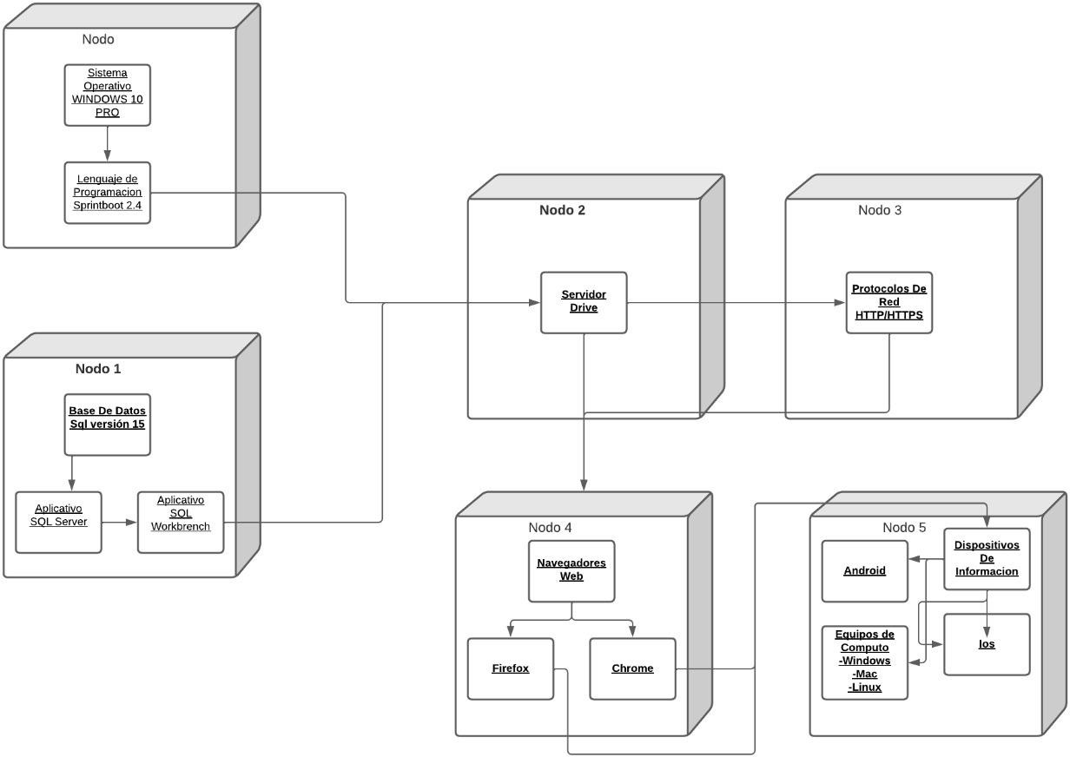

**MOCKUPS**

Inicio de Sesión

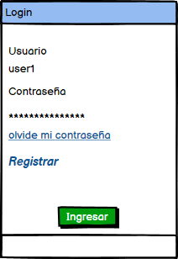

Registro de Usuario

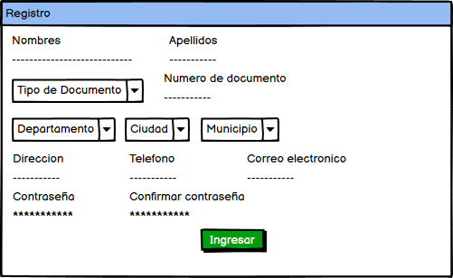

Información necesaria para proceso de restitucion de tierras

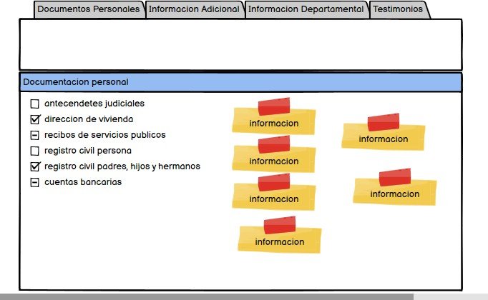

Envió de correos a usuarios registrados para validar el proceso de la restitución de tierras

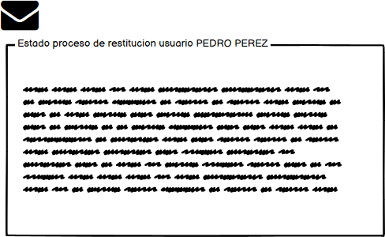

Mensaje de texto a celular

